Corona-Regelungen
im Hackerspace-FFM e.V.

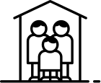
Max. 10 Personen insgesamt
wie ihr euch auf die Räume verteilt ist nun egal – ihr geltet als 1 Gruppe


Eintragen in Anwesenheitsliste
liegt im Hauptraum

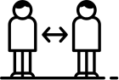
1,5m Abstand zu anderen Gruppen
zu Besuchern, zu anderen Leuten im Haus, Maske tragen wo der Abstand evtl. nicht eingehalten werden kann


Oberflächen desinfizieren
von Türklinken, Tischen, gemeinsam genutzten Werkzeug


Regelmäßig lüften

